ELEMENT SIGNIFIANT
- Utiliser les nombres (D1.3)
- Mener une démarche scientifique, résoudre un problème (D4)
DESCRIPTEUR
- Effectuer mentalement des calculs engageant des opérations et des comparaisons sur des nombres rationnels positifs ou négatifs.
- Mettre en œuvre un raisonnement logique simple.

Enoncé
Règles du jeu :
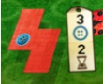
Chaque joueur commence la partie avec :
- 25 boutons . Ils vont servir à « acheter » les pièces ci-dessous : Celle-ci « coûte » 3 boutons. Le bouton sur la pièce comptera pour la fin de partie.
A tour de rôle, chaque joueur choisit (achète) une pièce et la place (dessine) sur SA grille (entourer la pièce avec votre nom, elle ne pourra pas être réutilisée par votre adversaire). Les pièces peuvent être dessiné dans n’importe quel « sens ».
- Les pièces vous coûtent des boutons, alors n’oubliez pas de mettre à jour votre stock de boutons (voir exemple).
- Il faut du temps pour placer les pièces, ce sont les sabliers. A chaque fois que vous placez une pièce sur votre grille, cocher le nombre de case correspondant sur votre piste du temps (voir exemple).
Exemple : Le Joueur 1 choisit :
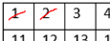
- Cette pièce coûte 3 boutons. Il reste 22 boutons au joueur 1.
- Le joueur 1 coche 2 cases sur son chemin du temps .
- Le bouton sur la pièce comptera pour la fin de partie.
Vous ne pouvez plus jouer quand soit vous n’avez plus de boutons, soit vous n’avez plus assez de temps.
QUI GAGNE :
Le joueur vainqueur est celui qui a le plus de points :
- -2 points par case non occupée par une pièce sur votre grille.
- +1 point par bouton s’il vous en reste.
- +1 point par bouton sur les pièces que vous avez placé sur votre grille.

Pièce disponible
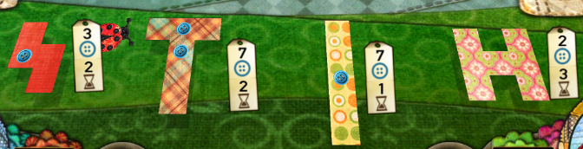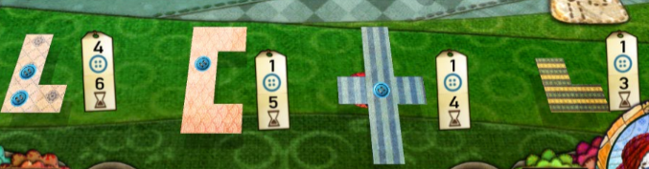
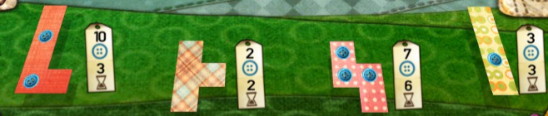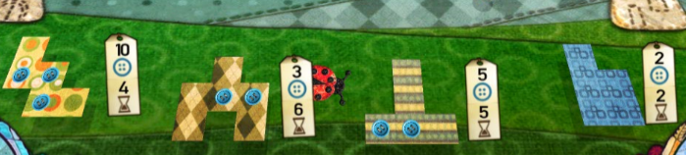

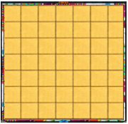
Grille Joueur 1 Grille Joueur 2

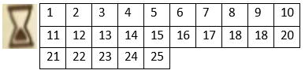
Piste du temps Joueur 1 Piste du temps Joueur 2
1 | 2 | 3 | 4 | 5 | 6 | 7 | 8 | 9 | 10
11 | 12 | 13 | 14 | 15 | 16 | 17 | 18 | 18 | 20
21 | 22 | 23 | 24 | 25

Zone de calculs | Zone de calculs

Descriptif

Type de tâche
Tache intermédiaire

Compétences principales mobilisées
Calculer ; Raisonner ; Communiquer

Contexte d’évaluation
Cette tâche doit être réalisée à deux, sur un temps qui permet aux élèves de réaliser plusieurs parties. L’objectif est de réfléchir sur les stratégies qui permettent de gagner le maximum de points.

Positionnement des élèves
Indicateur possible pour l’évaluation
- L’élève calcule correctement son score à la fin de la partie.
- L’élève optimise l’avancer sur la piste du temps et économise les boutons.
- L’élève explique sa stratégie.
Niveaux

